

МИНИСТЕРСТВО НАУКИ И ВЫСШЕГО ОБРАЗОВАНИЯ РОССИЙСКОЙ ФЕДЕРАЦИИ

**ФЕДЕРАЛЬНОЕ ГОСУДАРСТВЕННОЕ БЮДЖЕТНОЕ ОБРАЗОВАТЕЛЬНОЕ УЧРЕЖДЕНИЕ ВЫСШЕГО ОБРАЗОВАНИЯ «ДОНСКОЙ ГОСУДАРСТВЕННЫЙ ТЕХНИЧЕСКИЙ УНИВЕРСИТЕТ»**

**(ДГТУ)**

|  |  |  |  |  |
| --- | --- | --- | --- | --- |
| Факультет « | | Информатика и вычислительная техника | » | |
|  |  | наименование факультета |  |  |
| Кафедра « | | Информационные системы и технологии | » | |
|  |  | наименование кафедры |  |  |

|  |  |  |  |  |  |  |  |  |  |  |  |  |  |  |  |  |  |  |  |  |  |  |  |  |
| --- | --- | --- | --- | --- | --- | --- | --- | --- | --- | --- | --- | --- | --- | --- | --- | --- | --- | --- | --- | --- | --- | --- | --- | --- |
|  |  |  |  |  |  |  |  | **КОНТРОЛЬНАЯ РАБОТА** | | | | | | | |  |  |  |  |  |  |  |  |  |
| Дисциплина (модуль) « | | | | «Операционные системы» | | | | | | | | | | | | - | | | | |  |  |  |  |
|  |  |  |  |  |  |  |  |  |  |  |  |  |  |  |  | |  |  |  |  |  |  |  |  |
|  |  |  |  |  |  |  |  |  |  |  |  |  |  |  | наименование учебной дисциплины (модуля) | | | | | | | | |  |
|  |  |  |  |  |  |  |  |  |  |  |  |  |  |  |  |  | | » |  |  |  |  |  |  |
| Направление подготовки/специальность _09.03.02_ | | | | | | | | | | | Информационные системы и технологии | | | | | | | | | | | | |  |
|  |  |  |  |  |  |  |  | код |  |  | наименование направления подготовки/специальности | | | | | | | | | | | | |  |
|  | | | |  | | | | | | | | | | |  |  |  |  |  |  |  |  |  |  |
| Направленность (профиль) | | |  | Информационные системы и технологии | | | | | | | | | | | |  |  |  |  |  |  |  |  |  |
| Номер зачетной книжки _2059732 | | | | |  | | Номер варианта | | | | 6 Группа | | | | |  | ВИС23 | | | | | | |  |
|  | | | |  |  |  |  | | | |  |  |  |  |  |  |  | |  |  | |  |  |  |
| Обучающийся | | | |  |  |  | 30.09.2021 | | | | |  |  |  |  | М. В. Воликов | | | |  | | | |  |
|  |  |  |  |  |  |  |  | подпись, дата | | |  |  |  |  |  |  | И.О. Фамилия | | | | | | |  |
| Контрольную работу проверил | | | |  |  |  |  |  |  |  |  |  |  |  |  |  | Кудинов Никита Валерьевич | | | | | | |  |
|  |  |  |  |  |  |  |  | подпись, дата | | | | | | | |  | должность, И.О. Фамилия | | | | | |  |  |

Ростов-на-Дону

2021

**Лабораторная работа № 6.**

**Цель работы:** Познакомится с процессами и доступом процессов к файловой системой.

**Ход работы:** Запустить терминал в ОС и узнать, какие функции выполняют команды.

1. Войдем под своей учетной записью используем команду login, после чего вводим данные аккаунта созданного при установке системы.
2. Получим содержимое команды ps, воспользуемся командой man, man ps.
3. Командой ps получаем краткую информацию o выполняющихся процессах в текущем терминале.

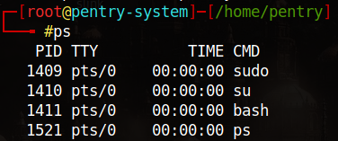

1. Для наглядного отображения занимаемых ресурсов используем команду htop (top с более удобным интерфейсом) и фильтруем процессы по памяти (больше всего использует java) и по процессору (больше всего использует сам мониторинг htop). 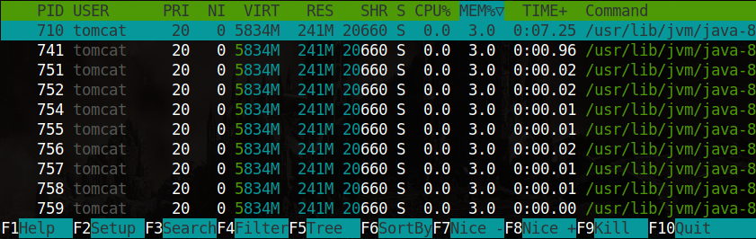

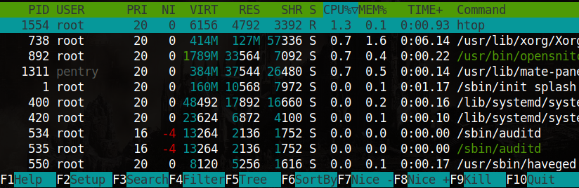

1. Nano $HOME/filelist.lst
2. Записываем список каталогов из “/”
3. Ctrl+x, y, вводим название файла, enter
4. В htop воспользуемся фильтром, в котором впищем int и узнаем пользователей, от чьего имени получен процесс (в данном случае сам пользователь машины).

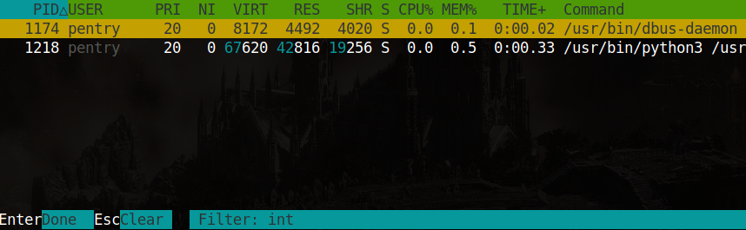

1. Откроем новый сеанс в tty2 сеанс и запустим в нем mc командой mc.
2. Повторим действия пп. 6 в tty3 и tty4.
3. Вернемся в tty1 и выясним pid mc, с помощью htop.
4. Откроем в новом терминале MC, а в другом запустим htop. В данном случае PID 2034, процесс запущен из под суперпользователя.

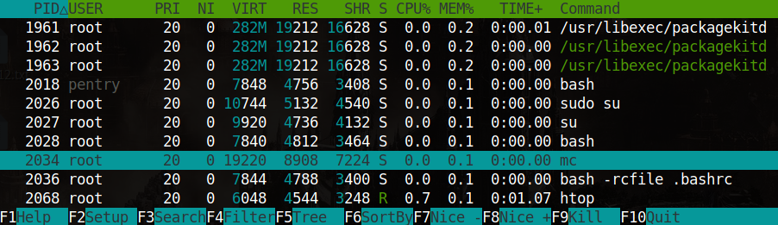

1. Прервем процесс воспользуемся командой kill, kill pid 2034 (где pid 2034 номер нашего процесса).
2. Перейдем в tty3 в режиме суперпользователя (sudo) и повторим действие пп. 10.
3. В tty1 откроем top, её отличие в большем количестве отображаемых процессов.
4. Определяем, какие процессы порождены процессом init с помощью команды ps –pid 1 -o ppid= (-o сортировка, --pid желаемый pid).



Узнаем процесс с ppid 0 с помощью команды ps -aef.

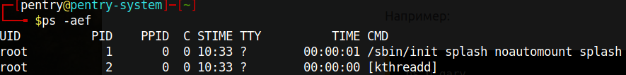

1. Используем команду ps в tty3 и tty4 увидим запущенные сеансы, узнаем их pid, и завершим сеансы командой kill (номер pid).
2. Командой jobs -l (-l отображает PID процессов) узнаем номера задач.

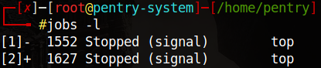

1. Вернемся в tty1, запустим MC в вверхнем меню выеберем команда, поиск файла от каталога древо с содержимым .html.

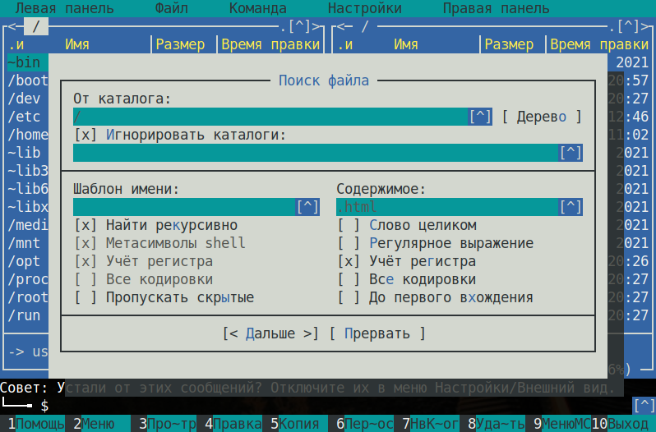

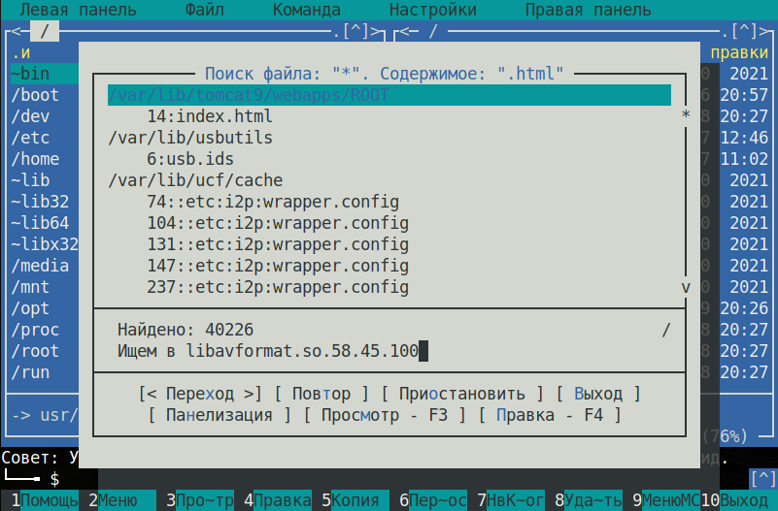

Выйдем (ctrl+z) и запустим man bash, приостановим ее выполнение.

1. Выполним man bash на переднем плане (fg), запустим ее сначала в фоновом, добавив & на конце. Запутим jobs -l, чтобы узнать номер фоновой программы, с помощью fg запутим man bash на передний план.

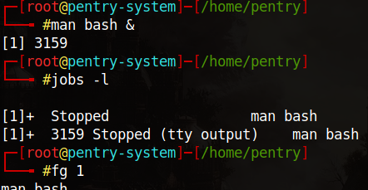



1. Запустим команду find, остановим ее выполнение (ctrl+z), с помощью команды kill завершим ее.

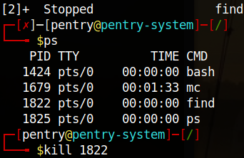

1. Выйдем из системы, воспользуемся командой service lightdm restart (из под суперпользователя).